מערך שיעור 22: רובוטיקה
 | נושאי השיעור | מכניקה הנדסית – מגדלים מאתגרים
 | פיתוח | חברת איטק בע"מ
 | קהל יעד | תלמידים בי"ס יסודי – חט"ב
 | משך היחידה | 2 ש"ש
 | סביבת למידה | כיתת מחשבים, מקרן ומסך, חיבור לאינטרנט.
 | מטרות אופרטביות | - התלמידים יכירו את המושג "מכניקה הנדסית" (חזרה)  - התלמידים יבינו כיצד מכניקה הנדסית באה לידי ביטוי (חזרה)  - התלמידים ילמדו כיצד מכניקה הנדסית באה ליישום ברובוט (חזרה)  - התלמידים ינסו ליישם את הידע המכאני שלהם. (יישום)  - חשוב מאוד להבין שמפגש זה תלוי במפגש הקודם, וממשיך אותו.
 | ידע מוקדם לשיעור | היכרות עם הרובוט וסביבת ה-VPL
 | חומרי הוראה  (כתובים ומתוקשבים) | - מצגת מלווה שיעור
 | ציוד לרובוטיקה | - כלי יצירה, חומרים לבנייה של גשרים.  - רובוט טימיו + כבל USB/מתאם אלחוטי
מהלך השיעור
מהלך ההוראה | זמן משוער | תיאור הפעילות
שקף 1,2  פתיחה והצגת נושא השיעור ותכולתו | 10 דק' | זמן התארגנות חשוב, תראו שכולם הגיעו ונכנסו, לבצע בדיקת נוכחות, שכולם הגיעו (תלמיד שחסר חשוב לדווח בתחילת השיעור) כמו כן, בדקו שכולם מרגיש טוב, שאלו לשלומם, ומומלץ בכל שיעור לשאול "האם מישהו עשה משהו מלמד השבוע, ורוצה לספר לנו על כך" זו יכולה להיות חוויה מעצימה.
שקף 3 | 5 דק' (15) | - הזכרו משבוע שעבר (פתחו מחברות) להגדרות שבחרתם לתחום, ונסו להיזכר מי הצליח למצוא את ההגדרה הטובה ביותר
שקף 4 | 5 דק' (20) | - רעננו את זכרונם של התלמידים בהכירות עם החלקים בפנימיים של הרובוט  - ראו שהם מבינים היטב מהי נקודת האופטימים של מנועים בגדול האופטימלי  - 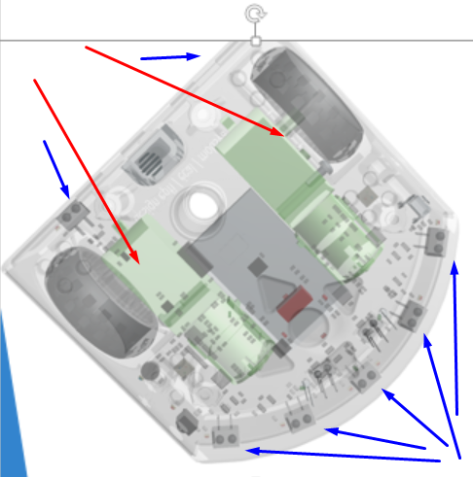
שקף 7 | 35 דק' (55) | - הפעם הם צריכים לבנות את הדברים מורכבים יותר, ומאתגרים יותר, מגדלים זה כיף, נראה מעולה, ואם אנחנו רואים שהאתגר קל מדי, תעלו את הרף במקום לגובה של מטר, לגובה של שני מטרים.  - נסו לאתגר את התלמידים כל פעם בצורה נוספת (לדוגמא לתת להם להניח משקל קל על המגדל)  - נסו להגביל את הציוד והחומרים שהם משתמשים (לדוגמא 20 קשים/50 חלקי לגו)
שקף 8 | 30 דק' (85) | - לשלב הזה לא בטוח שתגיעו, ייתכן שהשלב הקודם ייקח את כל הזמן של השיעור, וזה לגיטימי, אם התלמידים ישתעממו, או יגיעו למיצוי מהר, אפשר להגיע לשקף הזה אם אנחנו רואים, חשוב שיהיה לנו אתגר. למתקדמים שנוכל ל"לשלוף" במידה ונצטרך, חשוב לשמור על עירנות, ועניין, חשוב לשמור על "מתח"
שקף 9  סדר וניקיון | 5 ד' (90) | - סדר וניקיון

